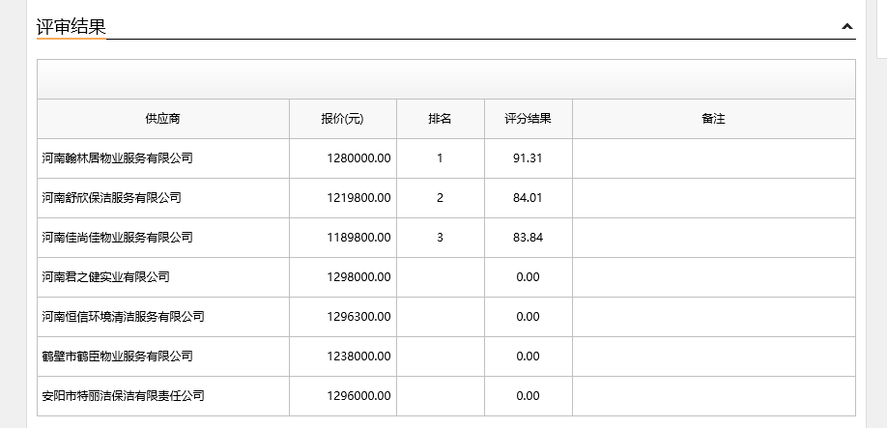

第一成交候选人：河南翰林居物业服务有限公司；
第二成交候选人：河南舒欣保洁服务有限公司；
第三成交候选人：河南佳尚佳物业服务有限公司；
采购人依法确定第一成交候选人为本项目成交供应商。

河南君之健实业有限公司、安阳市特丽洁保洁有限责任公司、河南恒信环境清洁服务有限公司、鹤壁市鹤臣物业服务有限公司因评审因素“法律、法规和磋商文件中规定的其他无效情形。”符合性审查未通过。

